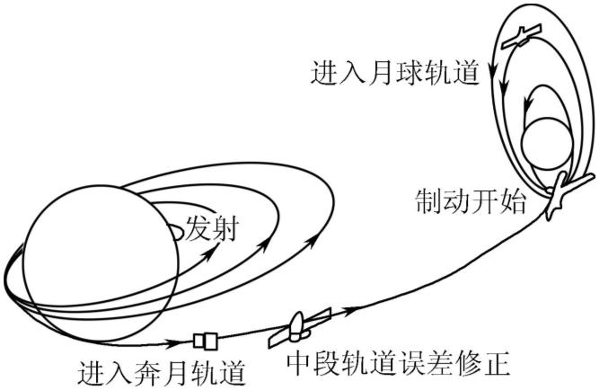
吉林二中 2020-2021 学年度下学期期末考试
高二地理试卷
第Ⅰ卷
说明：1、本试卷分第 I 试卷（选择题）和第 II 卷（非选择题）两部分；
2、满分 100 分，考试时间 90 分钟。
一、选择题（共 27 题，每题 2 分，共 54 分）
北京时间 2019 年 1 月 3 日 10 时 26 分，“嫦娥四号”月球探测器于世
界首次在月球背面顺利着陆。随后，“嫦娥四号”探测器向位于月球同步轨道
的“鹊桥”中继卫星发送了月球表面的照片。一天后，“嫦娥四号”探测器释
放“玉兔二号”探月车到月面进行考察。读图完成 1-2 题。
1．根据所学知识和材料信息判断，下列不属于天体的是（ ）
A．位于奔月轨道的“嫦娥四号”探测器
B．“鹊桥”中继卫星
C．月面考察的“玉兔二号”探月车
D．月球
2．此次科学考察中的所有探测器和探月车都依靠太阳能帆板提供电力，下列
有关说法正确的是（ ）
A．太阳辐射是地球的主要能量来源
B．太阳活动发生在太阳内部
C．黑子和耀斑的活动周期平均为 10 年
D．只有黑子和耀斑两种太阳活动类型
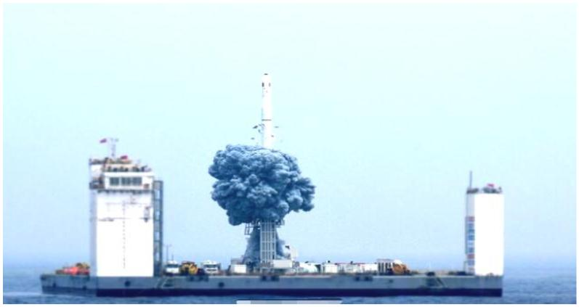
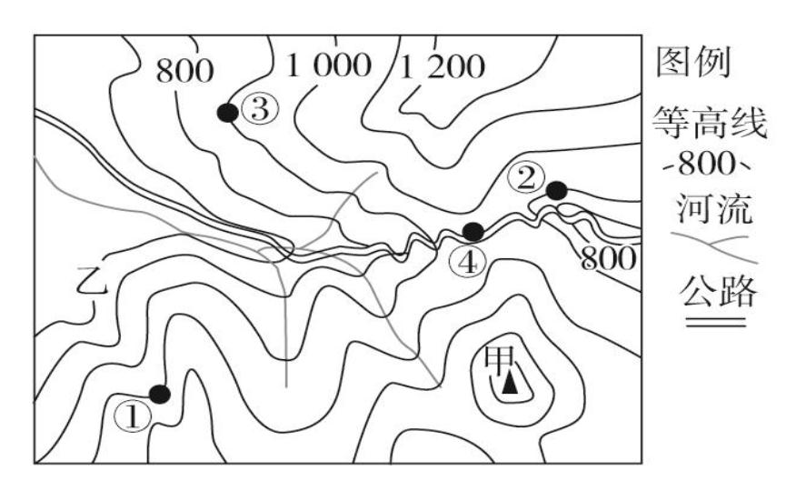
读下侧我国某地等高线图（单位：米），完成 3-5 题。
3.影响图中公路走向的主要因素是（ ）
A．矿产资源 B．降水多少 C．地形起伏 D．距海远近
4．处于鞍部的是（ ）
A．① B．② C．③ D．④
5.图示区域内最大高差可能为（ ）
A.500m B.560m C.480m D.790m
2019 年 6 月 5 日，我国首次在黄海实施运载火箭发射发射试验，用长征
十一号海射运载火箭成功发射捕风一号 A、B 卫星以及 5 颗商业卫星，2020 年
4 月，在此次发射任务出发港的山东省海阳市正式启动"东方航天港"项目。下
图示意可移动海上发射平台，据此完成 6-8 题。
6．与陆上发射相比，海上发射具备的优势是（ ）
A．能够节约燃料 B．降低发射成本
C．可以全天候发射 D．增强发射机动性
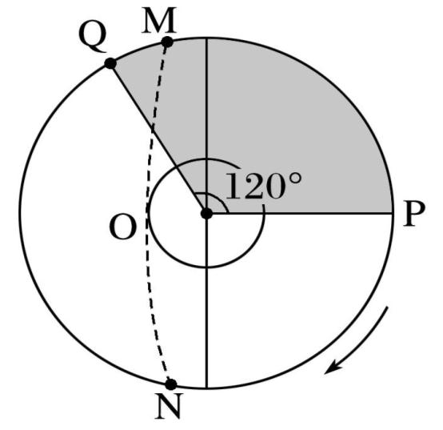
7．与陆地发射场现场箭星组装相比，海上发射的箭星在出厂前已经组装好的
做法，可以（ ）
A．缩短工作流程，增强应急发射能力
B．降低组装的难度，提高发射成功率
C．减轻运输压力，方便发射场的部署
D．增强发射适应性，减轻波浪的影响
8．“东方航天港”项目的建设 （ ）
A．提高我国卫星定位精度 B．促进高新技术产业集聚
C．改变了山东省发展格局 D．保障卫星发射服务安全
下图中 MON 表示晨昏线，非阴影部分与阴影部分的日期不同。据此完成
9-10 题。
9．下列叙述正确的是（ ）
A．所在半球河流右岸侵蚀严重
B．此时天津市昼短夜长
C．吉林市日影达一年中最长
D．NO 为晨线
10．此时关于日期和时间的说法，正确的是（ ）
A．Q 点的地方时为 17∶00
B．N 点的地方时为 6∶00
C．再过 8 小时全球为同一日期
D．若阴影部分日期是 5 日，则非阴影部分是 4 日
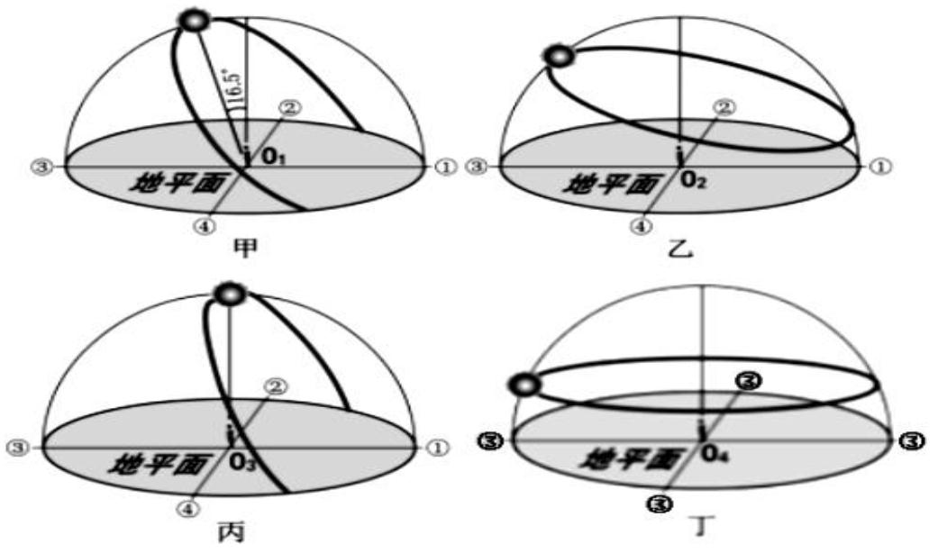

据报道，北京时间 2021 年 4 月 29 日，包括我国搭载空间站天和核心舱的
长征 5 号 B 等三枚运载火箭先后发射升空。三个发射场均位于海岸线附近。下
表为三枚运载火箭发射的相关信息。据表回答 11-12 题。
运载火箭名称 发射场 发射时间
中国长征 5 号 B 海南文昌航天发射场 北京时间 4 月 29 日 11 时 23 分
欧洲织女星 库鲁（5°14′N，52°47′W） 西三区区时 4 月 28 日 22 时 50 分
美国猎鹰 9 号 卡纳维拉尔角（28°29′N，80°35′W） 西五区区时 4 月 28 日 22 时 44 分
11. 三枚火箭发射离开地球表面的先后顺序为（ ）
A. 长征 5 号 B、织女星、猎鹰 9 号
B. 长征 5 号 B、猎鹰 9 号 、织女星
C. 织女星、长征 5 号 B、猎鹰 9 号
D. 织女星、猎鹰 9 号、长征 5 号 B
12.从纬度地带性角度考虑，三个发射场所在地自然带为亚热带常绿阔叶林带
的个数为（ ）
A. 0 个 B. 1 个 C. 2 个 D. 3 个
下图为北半球四地在夏至日当天所看到的太阳视运动轨迹。据图完成 13
—14 题。
13.图中地平面上表示正西方向的是( )
A. ① B. ② C. ③ D. ④
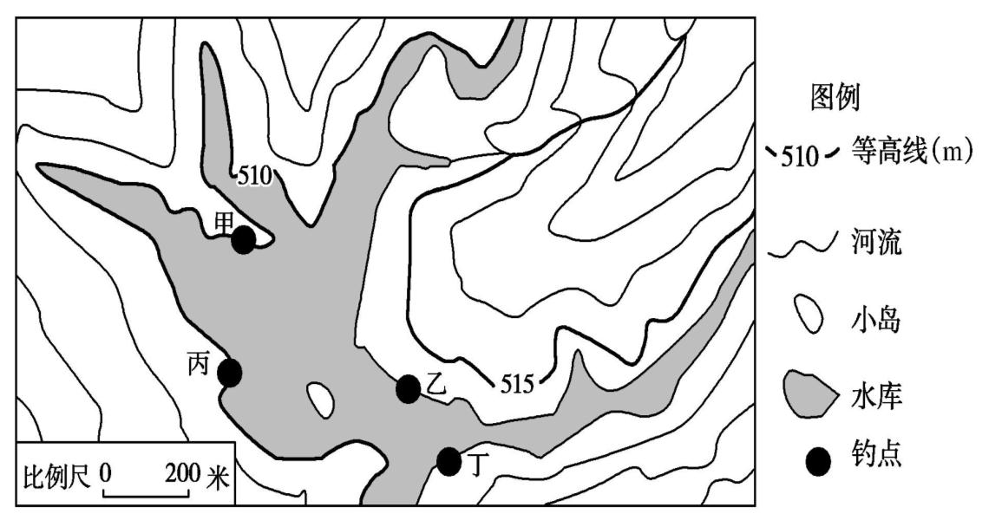
14．四地的纬度按照由高到低的顺序进行排列，合理的是( )
A．甲、乙、丙、丁 B．丁、乙、丙、甲
C．丙、丁、甲、乙 D．丁、乙、甲、丙
我国大地上纵横交错的河流、星罗棋布的湖泊、穿山越谷的溪流为无数钓
鱼爱好者陶醉于这项活动提供了自然钓场。下图为我国某水库局部示意图。读
图，完成 15～16 题。
15．“春钓浅(滩)，夏钓深(潭)，秋钓阴，冬钓阳”是钓鱼爱好者们总结出的
钓点选择基本原则，这一原则考虑的主要因素是( )
A．水质优劣 B．水底地形
C．水温高低 D．水中的入射光照
16．“早钓太阳红，晚钓鸡入笼”，可见夏钓最佳钓时是早晨和傍晚。夏日傍
晚，某钓鱼爱好者发现太阳照射水面，波光耀眼，严重影响其观察浮漂，该钓
位最可能位于( )
A．甲 B．乙 C．丙 D．丁
2020 年 2 月，世界最大的撒哈拉沙漠连续几天刮起了强风，卷起了漫天
黄沙，大量的沙尘飘过大西洋，抵达美洲（如图所示）。据统计，撒哈拉沙漠
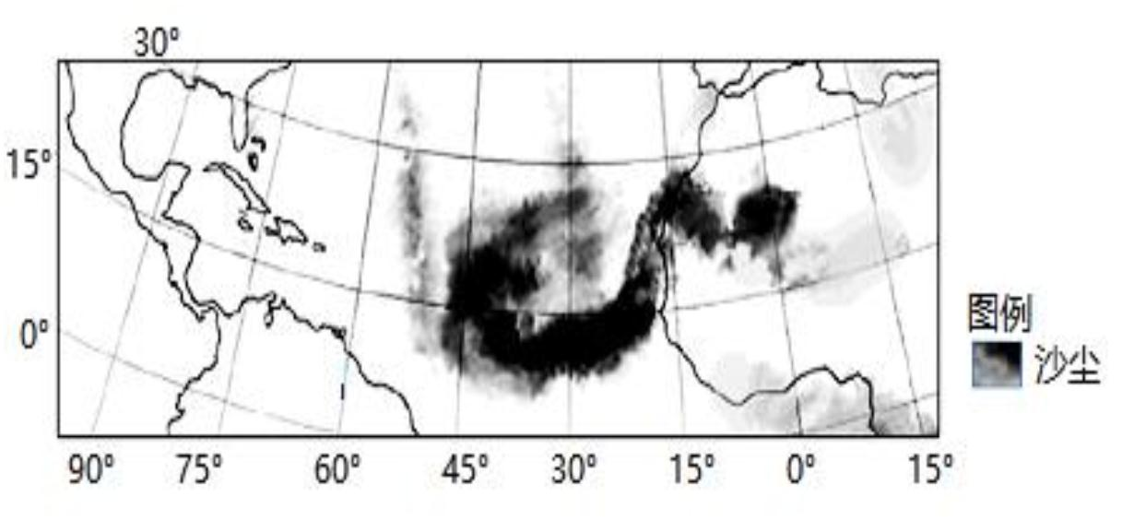
每年向大西洋、南美等地输送约 1.8 亿吨的尘土。据此完成 17-19 题。
17．沙尘漂洋过海的动力可能是（ ）
A．东北信风 B．极地东风 C．东南信风 D．盛行西风
18．出现漫天黄沙会使（ ）
A．大气反射作用减弱
B．近地面大气辐射减弱
C．对紫外线吸收加强
D．地面辐射增强
19．关于撒哈拉每年给大西洋和美洲输送 1.8 亿吨沙尘，说法合理的是（ ）
①沙尘沉降，增加了亚马逊雨林土壤肥力
②沙尘作为营养物质，促进海洋藻类的生长
③严重影响到了美国人民身体健康
④严重破坏了美洲和海洋的生态平衡
A．①② B．②③
C．③④ D．①④
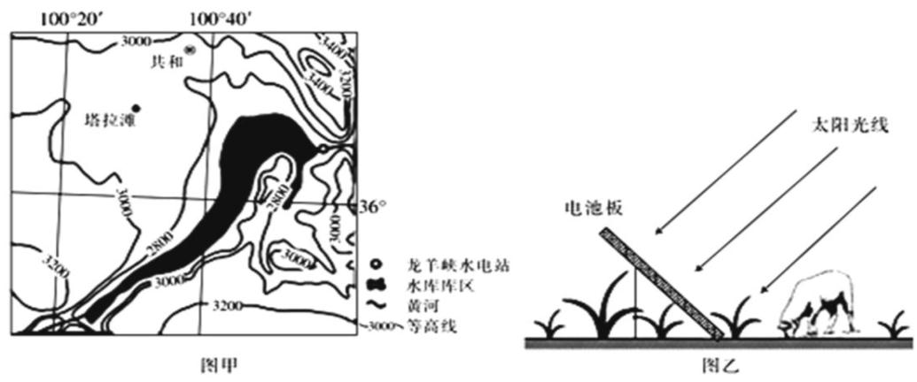
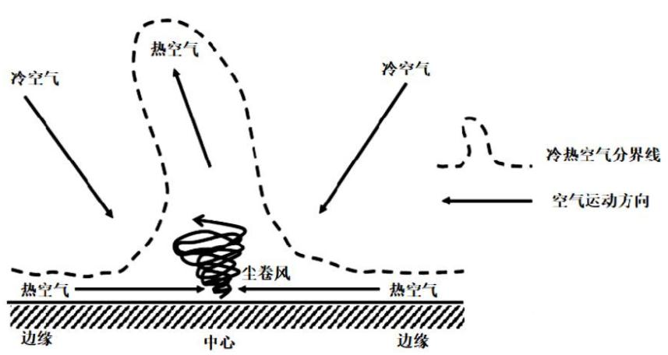
尘卷风是地面局部强烈增温，近地面大气层中产生的一种尺度很小的可把
尘土扬到空中的旋风。尘卷风直径在几米左右，持续时间通常只有几分钟。下
图示意尘卷风的形成。据此完成 20～22 题。
20.在近地面水平方向上，尘卷风中心（ ）
A.气温低、气压低 B.气温低、气压高
C.气温高、气压低 D.气温高、气压高
21.尘卷风多发生在（ ）
A.春季凌晨 B.夏季午后
C.秋季傍晚 D.冬季子夜
22.尘卷风高发的地方最可能位于（ ）
A.西欧平原 B.西西伯利亚平原 C.塔里木盆地 D.刚果盆地
塔拉滩地区大力发展光伏产业，建成数十个光伏企业集聚的产业园。光伏
产业发展促进了生态改善，植被不断恢复，沙丘移动明显减缓。但植被恢复对
光伏发电效率产生了不利影响，为此园区引入牧羊业（图乙），形成了良性循
环。读下图，完成 23-24 题。
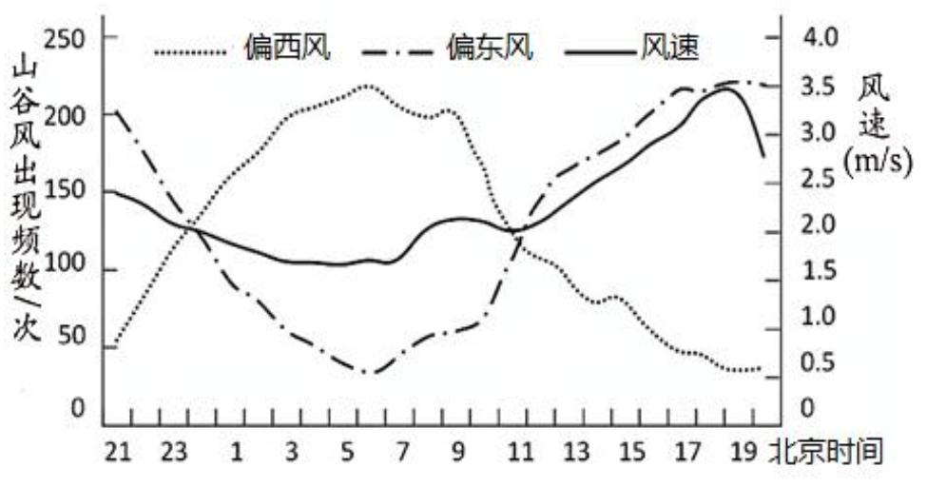
23.光伏产业促进了塔拉滩的植被生长，关键是因为太阳能电池板（ ）
A．阻挡风沙，减弱风力侵蚀 B．吸收热量，增加土壤温度
C．减弱蒸发，提高土壤水分 D．反射阳光，改善光照条件
24.光伏产业园区引入牧羊业，有利于（ ）
A．增加植被覆盖率 B．提高水电发电量
C．减缓沙丘移动速度 D．提高土地利用率
湟水是黄河上游的一条重要支流，受地形影响，山谷地区热力不均匀，
形成局地环流——山谷风。一般日出及日落以后的 2～3 个小时，分别为山风
转谷风和谷风转山风时刻。下图为湟水谷地某地段山谷风风向频率及风速日变
化。读图完成 25-27 题。
25．湟水谷地该地段谷风的主导风向是（ ）
A．偏西风 B．偏东风 C．偏南风 D．偏北风
26．湟水谷地该地段的平均风速（ ）
A．正午最大 B．山风大于谷风
C．傍晚最低 D．谷风大于山风
27．该地是湟水谷地最典型的山谷风地段，主要原因是该地段（ ）
A．阴雨天气多，昼夜温差较小 B．植被覆盖多，摩擦阻力较大
C．地形起伏大，热力差异显著 D．河道较宽阔，水平气流显著
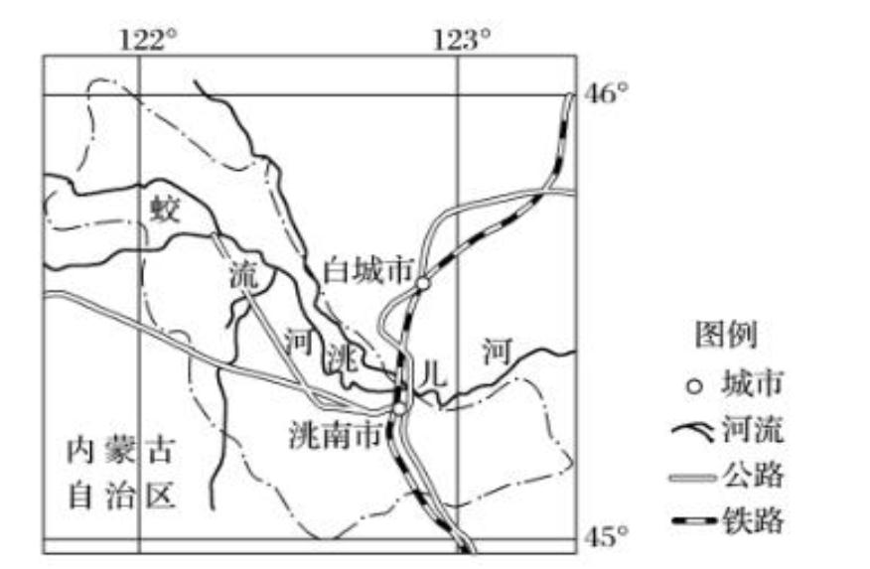
吉林二中 2020-2021 学年度下学期期末考试
高二地理试卷
第 II 卷
二、综合题（共 3 题，共计 46 分）
28. 阅读图文材料，完成下列要求。（14 分）
辣椒喜温喜光,耐旱怕涝,对土壤的酸碱度非常敏感,偏酸或偏碱的土壤都
不利于其生长,辣椒宜在土层深厚、富含有机质和透气性良好的土壤中种植。
吉林省洮南市属温带大陆性风气候,土壤为偏中性的黑钙土,是我国重要
的辣椒产地。该地生产的辣椒果形美、口感好、维生素含量高,倍受消费者青
睐。近年来，洮南市成为韩国进口辣椒的首选地，占据韩国进口辣椒 80%的市
场份额。洮南市的辣椒少部分靠机器收割，还有相当一部分需要人工来收割。
目前,洮南市辣椒基地面积达到 2 万公顷,产值高达 20 多亿元，洮南市政府把
辣椒产业作为农业产业化发展的重点。下图为洮南市位置图。
（1）说明洮南市有利于辣椒种植的土壤条件。(4 分)
（2）分析洮南市辣椒大量外销的原因。（6 分）
（3）简述洮南市辣椒产业化过程中可采取的措施。（4 分）
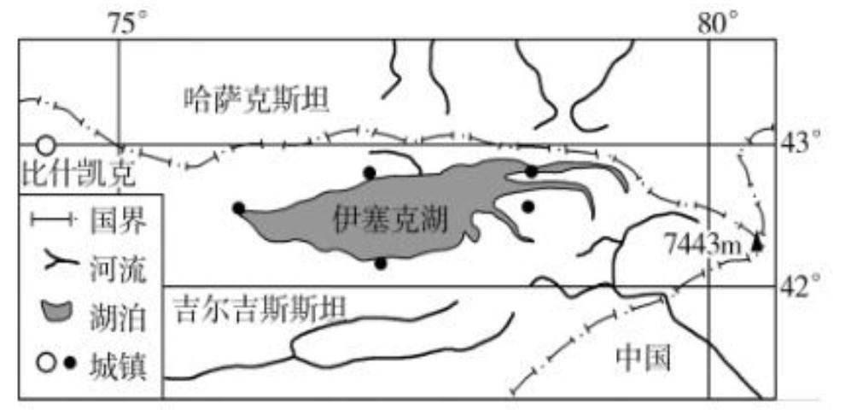
29.阅读图文材料，完成下列要求。（18 分）
下图是伊塞克湖区位略图，伊塞克湖海拔 1608 米，周围为天山山脉所围，
面积和深度都较大，属构造陷落湖。湖区空气清新，矿泉比比皆是。游客在某
季节有时能看到“湖中心晴空万里湖岸四周的高山浓云密布，犹如一块巨大的
碧蓝宝石镶嵌在灰色的幕布上”的气象奇观。
（1）推测伊塞克湖东、西两岸降水分布差异并分析原因。（6 分）
（2）说明伊塞克湖气象奇观出现的最可能的季节及形成原因。（6 分）
（3）该区域尝试推广“水肥药一体”喷滴灌技术进行农业生产，即灌溉与施
肥、喷药为一体，定时定量喷洒在作物上的技术。请指出该技术带来的生态环
境效益及限制条件。（6 分）
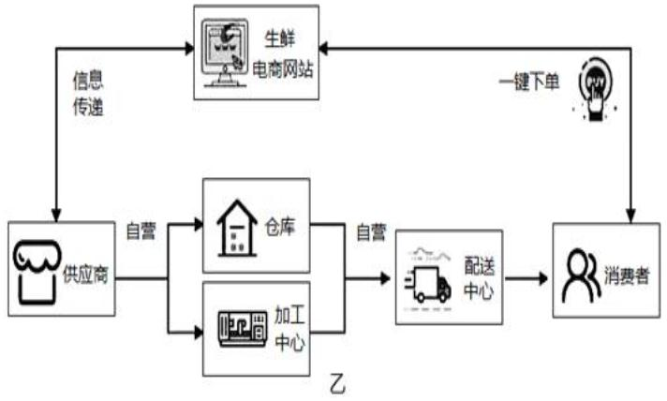
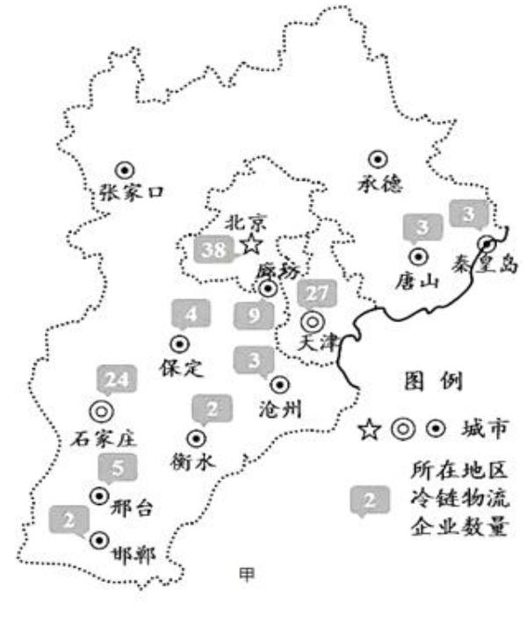
30.阅读图文材料，完成下列要求。（14 分）
冷链物流泛指冷藏冷冻类食品在生产、贮藏、适输、销售，到消费前的各
个环节中所终处于规定的低温环境下，以保证食品质量，减少食品损耗的一项
系统工程。为规范和推动京津冀冷链物流行业的发展，2018 年 4 月 12 日京津
冀共同发布八项京津冀冷链物流区域协协同地方标准，下图甲是京津冀地区生
鲜农产品冷链物流企业分布示意图，图乙为自营物流配送模式机制示意图。
（1）描述京津冀地区冷链物流企业的分布特点。（4 分）
（2）简述京津冀地区生鲜农产品冷链物流快速发展的条件。（6 分）
（3）你是否看好冷链物流的发展，请表明你的态度并说明理由。（4 分）

吉林二中 2020-2021 学年度下学期期末考试
高二地理答案
1 2 3 4 5 6 7 8 9 10 11
C A C D D D A B D C C
12 13 14 15 16 17 18 19 20 21 22
B B D C D A B A C B C
23 24 25 26 27 选择题每题 2 分，共 54 分
C D B D C
28.（14 分）
(1)洮南市位于冲积平原,土层厚；富含有机质和透气性良好；酸碱度适中,于辣椒生
长。（4 分）
(2)洮南市辣椒产量大,本地消费量有限；当地交通便利；辣椒质量好,产品知名度大,便
于销售。（6 分）
(3)该地应加大技术投入,提高辣椒的品质；扩大辣椒种植面积,实现产业化；加强天气预
报,做好辣椒防冻保暖；推进辣椒的深加工,延长产业链；进一步完善交通,开拓市场；减
少化肥、农药的使用,发展绿色生态农业等。（4 分）
29.（18 分）
（1）空间分布差异:东岸降水多于西岸。原因:西风带来大西洋水汽.经过湖面,水汽增加;
在湖泊东岸受山地阻挡,被迫抬升.形成山地迎风坡降水。（6 分）
（2）季节:夏季。原因:伊塞克湖面积大,夏季升温慢,湖泊气温低于湖岸陆地,在湖中心
附近形成冷高压，湖岸则形成热低压;湖中心气流下沉.多晴朗天气;从湖中心吹往湖岸的
湿润气流遇高山地形阻挡抬升，成云致雨（雪）。（6 分）
（3）优势:有利于节约用水;有利于减缓土壤盐碱化;有利于减少农药和化肥的使用;有利
于改善土质.和农产品的质量。限制条件:技术要求高;成本投入高。（6 分）
30.（14 分）
（1）分布特点:地区内分布不均匀；直辖市和省会城市冷链物流企业分布最多；其他地
级市冷链物流企业分布较少。（4 分）
（2）京津冀人口众多，人均土地面积小，冷冻生鲜农产品市场需求量大；京津冀交通便
利，原有交通网络完善，发展冷链物流速度快；政府政策支持；京津冀地区经济发达，
冷冻技术水平高。（6 分）
（3）否:目前冷冻技术有限，不能达到很好的保鲜效果，食品易变质，影响身体健康冷
链物流业发展需要大量能耗，不利于保护环境。
或是:随着经济的发展，人们对生鲜农产品的种类需求逐渐增多，冷链物流可以实现快速
高效的配送，方便人们的生活；随着技术水平的提升，冷链物流产品保鲜效果逐渐提高。
（以上两种观点任选其一作答即可）
（4 分）

